新 书 推 荐

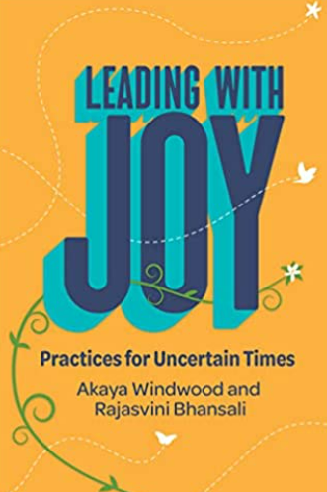
中文书名：《快乐领导：不确定时期的领导实践》
英文书名：Leading with Joy: Practices for Uncertain Times
作 者：Akaya Windwood and Rajasvini Bhansali
出 版 社：Berrett-Koehler Publishers
代理公司：ANA/ Susan Xia
页 数：224页
出版时间：2022年10月
代理地区：中国大陆、台湾
审读资料：电子稿
类 型：经管

内容简介：

在日益脱节和不确定的时代，《快乐领导》展示了领导者如何重新实现目标，并在社会变革期拥抱欢乐。
现在比以往任何时候都更需要将人们联系起来，以同情和信任为中心，而非以竞争和脱节为中心的领导力。有很多指南向人们展示如何管理组织，而这本书才是我们真正所需要的，它向我们展示了如何在领导力中含有善意和灵感。《快乐领导》推动勇敢而富有同情心的领导方法，从而能够保持有目的的行动和社会变革。
这本书以一系列关于作者见解和故事的短文为特色，每个章节最后都有思考题。通过这些故事—涉及职场的成功和教训，家庭关系，甚至是濒死经历—阿卡亚·温德伍德和拉杰斯薇妮·布汗萨里揭示了领导力的不同方面，如谦逊，宽恕和善意，并邀请领导者回应当前的现状。
本书借鉴了作者作为领导人的生活经验，包括他们遭遇压迫的经历，以及他们在有原则的领导方面的智慧。她们呈现了领导人如何能够创造财富和幸福的条件，这是长期社会变革所必需的。

作者简介：

阿卡亚·温德伍德（Akaya Windwood）为个人、组织和社会的变革方式提供建议、培训和咨询。她是RSF社会金融公正经济研究所的教职人员，也是New Universal的创始人，汇聚了棕色皮肤女性的智慧。


拉杰斯薇妮·布汗萨里（Rajasvini Bhansali）是Solidaire Network的执行主管，该网络是一个捐助方组织团体，为社会正义的前沿项目调动重要资源。她的职业范围广泛，致力于种族、经济和环保问题。

谢谢您的阅读！
请将反馈信息发至：夏蕊（Susan Xia）
安德鲁·纳伯格联合国际有限公司北京代表处
北京市海淀区中关村大街甲59号中国人民大学文化大厦1705室
邮编：100872
电话：010-82504406
传真：010-82504200
Email：susan@nurnberg.com.cn
网址：http://www.nurnberg.com.cn
微博：http://weibo.com/nurnberg
豆瓣小站：http://site.douban.com/110577/

